MISA CON NIÑOS

3 de diciembre 2017 - 1º ADVIENTOº-B

Evangelio de Marcos 13, 33-37: “estad atentos, viene el Señor”.
Mensaje: Busca la ESTRELLA que oriente tu vida.
¡Ponte EN VELA, ORA!

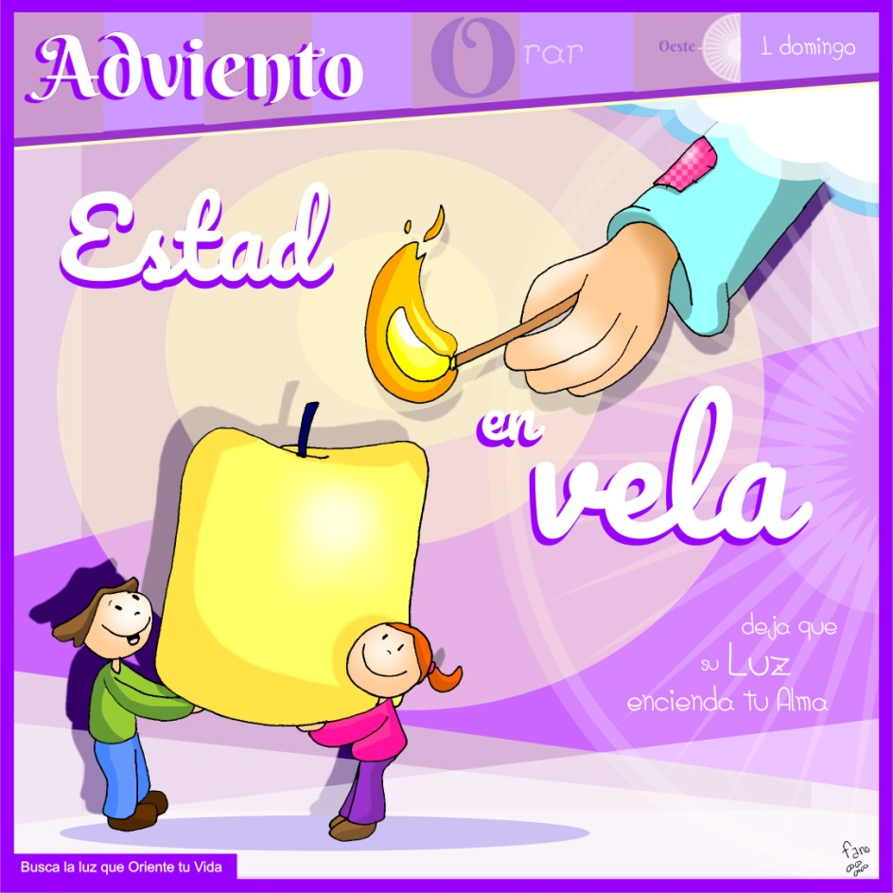

- ACOGIDA

Hermanos y hermanas:

Hoy empezamos a celebrar con toda la Iglesia el tiempo Adviento. El Adviento es un tiempo de renovación, de espera y preparación para la venida de Jesús en Navidad. A lo largo de estos cuatro domingos vamos a estar vigilantes, atentos, con los ojos muy abiertos para que no se nos pase inadvertido pues hay otras luces, estrellas y regalos que pueden despistarnos. Vendrá el Señor, la estrella que nos guía, el Mesías, el Salvador. Preparémonos para ello.

Saludo del Sacerdote:

La gracia, la paz y el amor de nuestro Señor Jesucristo, a quien esperamos, esté con todos vosotros...
(Colocamos en un lugar visible el cartel de Fano: “Estad en vela”, también podríamos poner la brújula con el primer pergamino de Fano).

- A CORONA DE ADVIENTO: Vela 1

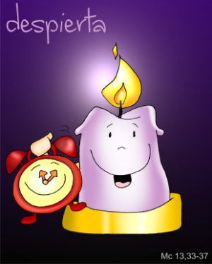
Monitor: Comenzamos el tiempo de Adviento. Vamos a prepararnos para la Navidad recorriendo un camino de cuatro etapas o semanas. Cada domingo vamos a encender un cirio de la corona de adviento, como señal del esfuerzo que hacemos por ir preparando la llegada de Jesús. Hoy las lecturas nos invitan a encender la vela de la vigilancia, de la oración. (Se enciende el cirio 1 mientras se dice esta oración).
Sacerdote: Padre, gracias porque realizas el sueño más deseado por los humanos: vas a enviarnos al mundo el mejor regalo, tu Hijo Jesús para salvarnos. Concédenos preparar, con la oración y las obras de amor, la celebración del Nacimiento de Jesús.
Encendemos, Señor, esta luz en nuestra primera semana de Adviento. Queremos levantarnos para esperarte preparados. Queremos estar despiertos y vigilantes, porque Tú nos traes la luz más clara, la paz más profunda y la alegría más verdadera. ¡Ven, Señor Jesús!
Todos: ¡Ven, Señor Jesús!

- PERDÓN Reconocemos humildemente nuestros pecados.

-Tú que un día viniste a nosotros y naciste de María en Belén. Señor, ten piedad.

-Tú que os has prometido que vendrás al final de los tiempos a buscarnos para llevarnos a vivir contigo. Cristo, ten piedad.

-Tú que cada día te acercas a nosotros en cada persona que pasa a nuestro lado. Señor, ten piedad.

LECTURAS

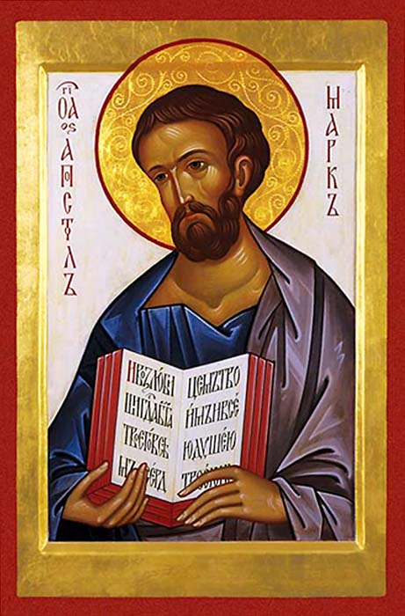
4. LECTURAS: INTRODUCCIÓN AL EVANGELIO DE MARCOS:
(Antes de las lecturas podemos hacer la procesión solemne con el Leccionario).

Monitor: Hoy comenzamos el Ciclo B. Durante todo un año el evangelio dominical lo tomaremos del Libro de S. Marcos. Marcos era primo de Bernabé y trabajó con Pablo y Pedro. Escribió el 2º Evangelio entre los años 64 y 70 para cristianos que procedían del paganismo, seguramente ciudadanos romanos, que desconocían las costumbres judías, y que vivían en un clima de persecución.

Marcos destaca el tema de la Pasión, se ha llegado incluso a decir que este evangelio no es más que una historia de la Pasión ampliada. Dedica también Marcos una atención especial a los discípulos de Jesús y aplica a Jesús una variedad de títulos.: Hijo del Hombre, Hijo de David, Cristo, Señor… y sobre todo Hijo de Dios. Se le representa a este evangelista con un león alado porque resalta la divinidad de Jesús.

Pidamos pues que seamos campos fértiles donde le Evangelio produzca abundante cosecha de vida evangélica.

Sacerdote: Te pedimos, oh Padre bueno, que dispongas nuestro corazón a la escucha de tu Palabra. Ayúdanos a recibirla y a guardarla en el corazón. Ayúdanos a cultivarla y a hacerla germinar. Haznos terreno fértil y rico en buenas obras.

- ISAÍAS 63, 16c-17. 19c; 64, 2b-7: ¡Ojalá rasgases el cielo y descendieses!

- SALMO 79: R/ Oh, Dios, restáuranos, que brille tu rostro y nos salve.

- 1 CORINTIOS 1,3-9: Aguardamos la manifestación de nuestro Señor Jesucristo.

- San marcos 13, 33-37: Velad, pues no sabéis cuándo vendrá el señor de la casa.

Narrador: En aquel tiempo, dijo Jesús a sus discípulos:

Jesús: - «Estad atentos, vigilad: pues no sabéis cuándo es el momento. Es igual que un hombre que se fue de viaje, y dejó su casa y dio a cada uno de sus criados su tarea, encargando al portero que velara. Velad entonces, pues no sabéis cuándo vendrá el señor de la casa, si al atardecer, o a medianoche, o al canto del gallo, o al amanecer: no sea que venga inesperadamente y os encuentre dormidos. Lo que os digo a vosotros, lo digo a todos: ¡Velad!». Palabra del Señor.

ORACIÓN DE LA COMUNIDAD

(Sacerdote): Al comenzar este tiempo de adviento, nos unimos en oración ante Ti, Señor, para orar. Digamos:

-Ven, que te esperamos, Señor.

- Queremos ser tus seguidores, los vigías que avisen de tu llegada a la humanidad. Oremos.

- Queremos ser personas de esperanza porque confiamos en ti. Oremos.

- Queremos en este adviento renovar nuestra vida, acoger tu Palabra. Oremos.

- Queremos estar en vela, atentos a tu venida, orando siempre. Oremos.

- Queremos descubrirte en el rostro del hermano, del que me necesita. Oremos.

- Queremos recuperar la ilusión, el compromiso, la fe profunda. Oremos.

(Sacerdote): Sí, ven que te esperamos, Señor. Nosotros, con María, queremos preparar tu venida a nuestras vidas. Amén.

5.PRESENTACIÓN DE OFRENDAS (POSIBILIDADES)

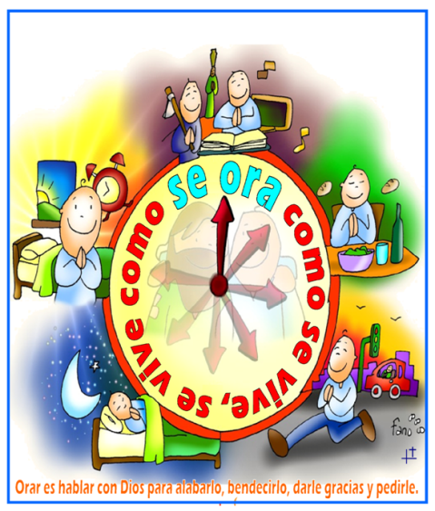
-UNA LLAVE (dibujar una llave para cada niño con el mango en forma de corazón):

En navidad el Señor viene a nuestra casa, a nuestro corazón, por eso le regalamos la llave para que pueda entrar sin tener que llamar.

-CARTEL DE ADVIENTO (cartel de adviento con una frase):

Comenzamos el tiempo de adviento. En este cartel queremos ofrecerte una súplica: “Ven, Señor, Jesús”. Con él queremos expresar nuestro deseo de que sigas viniendo a nuestra vida y nos encuentres bien preparados.

-DESPERTADOR:

Al presentar este despertador manifestamos nuestro compromiso de estar pendientes de tu llegada; pendientes sobre todo a través de la oración personal, familiar y comunitaria que todos mejoramos, en estas cuatro semanas de adviento, en cantidad y calidad. Hacemos un compromiso hoy de cuidar en adviento tres cosas: la oración, preparar y colaborar en la campaña de navidad de Cáritas (con un gesto concreto de compartir) y prepararnos para la celebración penitencial navideña.

-PAN Y VINO:

Te hacemos presente ofrecemos Señor, este pan y este vino que se convertirán en tu Cuerpo y tu Sangre y en ellos te quedarás con nosotros para siempre.

- SUGERENCIAS

-A la salida de la misa de los domingos de adviento se les puede ofrecer, en recortable, las diferentes partes que constituyen un BELEN: el 1º domingo la cueva, el 2º San José y la Virgen, el 3º la estrella –mula y buey- y el 4º el Niño Jesús. Luego, cada uno en familia, lo coloreará. El día 25 pueden traerlos todos a la misa de Navidad.

-Hacemos la corona de Adviento con las 4 velas.

-Siguiendo el dibujo de Fano hacemos una brújula-estrella con su primera estela que clavamos con chinchetas y la velita del 1º domingo. A la brújula le ponemos una flecha móvil y en este domingo la dirigimos al oeste, donde se pone el sol… De ahí viene la oscuridad, pero nosotros estamos en vela ante la Luz que llegará.

Las 4 velas de Adviento
En esta semana encendemos la primera vela del adviento, la vela de la vigilancia, de la oración:
Encendemos, Señor, esta luz en nuestra primera semana de Adviento.
Queremos levantarnos para esperarte preparados. Queremos estar despiertos y vigilantes, porque Tú nos traes la luz más clara, la paz más profunda y la alegría más verdadera. ¡Ven, Señor Jesús!

